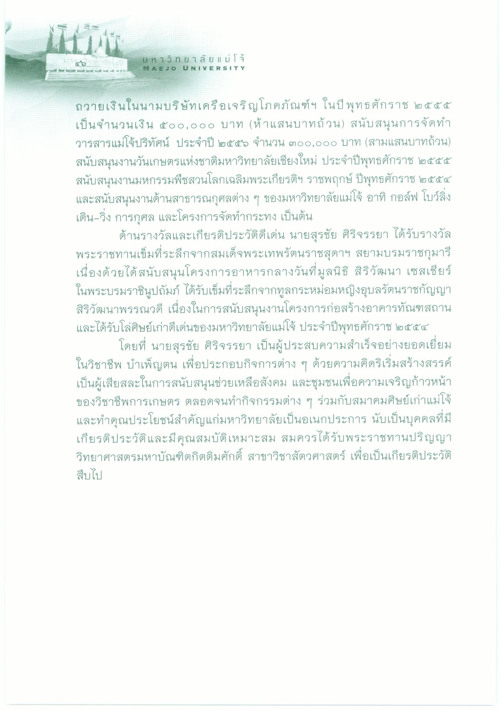
ม ห า ก ยาลัย 11 ม โจ้ MAEJO UNIVERSITY
ถวายเงินในนามบริษัทเครือเจริญโภคภัณฑ์ฯ ในปี พุทธศักราช ๒๕๕๕ เป็นจํานวนเงิน ๕๐๐,๐๐๐ บาท (ห้าแสนบาทถ้วน) สนับสนุนการจัดทํา วารสารแม่โจ้ปริทัศน์ ประจําปี ๒๕๕๖ จํานวน ๓๐๐,๐๐๐ บาท (สามแสนบาทถ้วน) สนับสนุนงานวันเกษตรแห่งชาติมหาวิทยาลัยเชียงใหม่ ประจําปีพุทธศักราช ๒๕๕๕ สนับสนุนงานมหกรรมพืชสวนโลกเฉลิมพระเกียรติฯ ราชพฤกษ์ ปีพุทธศักราช ๒๕๕๔ และสนับสนุนงานด้านสาธารณกุศลต่าง ๆ ของมหาวิทยาลัยแม่โจ้ อาทิ กอล์ฟ โบว์ลิ่ง เดิน-วิ่งการกุศล และโครงการจัดทํากระทง เป็นต้น
ด้านรางวัลและเกียรติประวัติดีเด่น นายสุรชัย ศิริจรรยา ได้รับรางวัล พระราชทานเข็มที่ระลึกจากสมเด็จพระเทพรัตนราชสุดาฯ สยามบรมราชกุมารี เนื่องด้วยได้สนับสนุนโครงการอาหารกลางวันที่มูลนิธิ สิริวัฒนา เซสเชียร์ ในพระบรมราชินูปถัมภ์ ได้รับเข็มที่ระลึกจากทูลกระหม่อมหญิงอุบลรัตนราชกัญญา สิริวัฒนาพรรณวดี เนื่องในการสนับสนุนงานโครงการก่อสร้างอาคารทัณฑสถาน และได้รับโล่ศิษย์เก่าดีเด่นของมหาวิทยาลัยแม่โจ้ ประจําปีพุทธศักราช ๒๕๕๔
โดยที่ นายสุรชัย ศิริจรรยา เป็นผู้ประสบความสําเร็จอย่างยอดเยี่ยม ในวิชาชีพ บําเพ็ญตน เพื่อประกอบกิจการต่าง ๆ ด้วยความคิดริเริ่มสร้างสรรค์ เป็นผู้เสียสละในการสนับสนุนช่วยเหลือสังคม และชุมชนเพื่อความเจริญก้าวหน้า ของวิชาชีพการเกษตร ตลอดจนทํากิจกรรมต่าง ๆ ร่วมกับสมาคมศิษย์เก่าแม่โจ้ และทําคุณประโยชน์สําคัญแก่มหาวิทยาลัยเป็นอเนกประการ นับเป็นบุคคลที่มี เกียรติประวัติและมีคุณสมบัติเหมาะสม สมควรได้รับพระราชทานปริญญา วิทยาศาสตรมหาบัณฑิตกิตติมศักดิ์ สาขาวิชาสัตวศาสตร์ เพื่อเป็นเกียรติประวัติ สืบไป

